Информатика. Системный блок персонального компьютера
Тема. Системный блок персонального компьютера.
Тип урока. Комбинированный урок.
Цель урока:
- сформировать знания учащихся по устройству и составляющим частям компьютера, их основных параметрах и особенностях;
- развить познавательный интерес учащихся;
- сформировать знания учащихся об устройстве компьютера с точки зрения пользователей.
Основные понятия. Системный блок. Материнская плата. Процессор. Оптические носители информации.
Мировоззренческий аспект урока. Развивать навыки логического мышления учащихся.
Оборудование:
- интерактивная доска;
- компьютер;
- диск «Открытая Коллекция. Информатика: устройство компьютера, 10−11 классы».(Windows, Linux)
План урока
Этапы урока | Время, мин. | Приемы и методы
I. Организационный момент. Мотивация учебной проблемы | 2 | Беседа учителя
II. Изложение нового материала. Формирование у учащихся представления о системном блоке | 12 | Объяснение учителя
III. Работа с моделями | 10 | Работа 2 учащихся у интерактивной доски, поочередно
IV. Первичная проверка усвоения знаний. Рефлексия | 20 | Работа с тестовыми заданиями, проектируемыми на интерактивную доску
V. Домашнее задание | 1 | Запись на доске
I. Организационный момент. Мотивация учебной проблемы
Обычный персональный компьютер состоит из четырёх обязательных частей: системного блока, монитора, клавиатуры и манипулятора типа «мышь». Системный блок с формальной точки зрения и есть компьютер; всё остальное является периферийными устройствами.
II. Изложение нового материала. Формирование у учащихся представления о системном блоке
Составные части системного блока:
- материнская плата, которая является связующим звеном между: центральным процессором, оперативной памятью, монитором, жестким диском, флоппи-дисководом, различными платами расширения с интерфейсами ISA, PCI или AGP, последовательными (COM), параллельными (LPT) и универсальными (USB) портами. Она содержит разъемы для установки процессора и оперативной памяти, слоты для установки контроллеров внешних устройств;
- оптические приводы (CD-ROM или DVD-ROM);
- жёсткий диск. (Термин «винчестер» возник из жаргонного названия первой модели жесткого диска емкостью 16 кб (IВМ, 1973 г. ), имевшего 30 дорожек по 30 секторов, что случайно совпало с калибром 30"/30" известного охотничьего ружья «Винчестер»);
- процессор — устройство, обеспечивающее преобразование информации и управление другими устройствами компьютера. В современных персональных компьютерах самыми распространенными являются микропроцессоры фирмы Intel, более известные по их товарной марке Pentium. Поэтому нередко можно услышать название компьютера Pentium, хотя это всего лишь ассоциация с одним из типов используемых микропроцессоров;
- видеокарта, которая предназначена для преобразования цифровых данных в сигнал, отображаемый монитором.
- звуковая карта, которая позволяет воспроизводить звук, синтезированный компьютером, а также записывать оцифрованный звук с внешних устройств (например, микрофона);
- блок питания, который предназначен для питания процессора материнской платы, плат расширения, жесткого диска, CD-привода и так далее.
Рекомендуется показывать не только на изображении, но и в реальном виде перечисленные устройства компьютера.
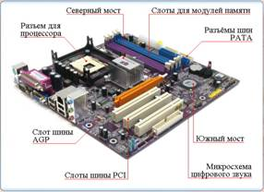 | 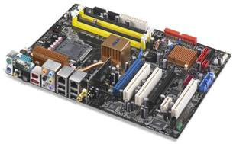
Схема материнской платы | Материнская плата
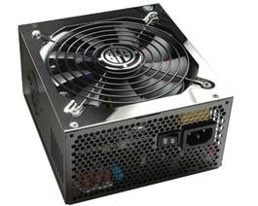 | 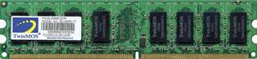
Блок питания | Модули памяти
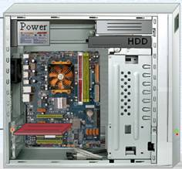 | 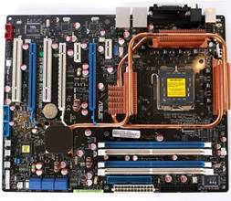
Системный блок | Материнская плата
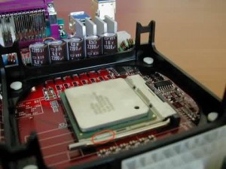 | 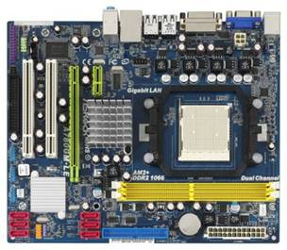
Процессор | Материнская плата с процессором
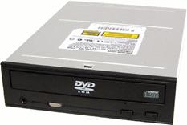 | 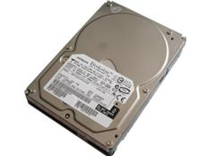
Оптический привод | Жёсткий диск
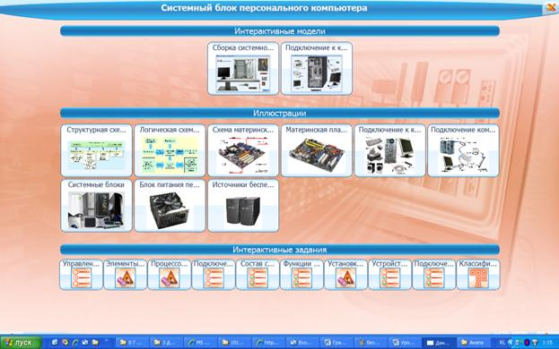
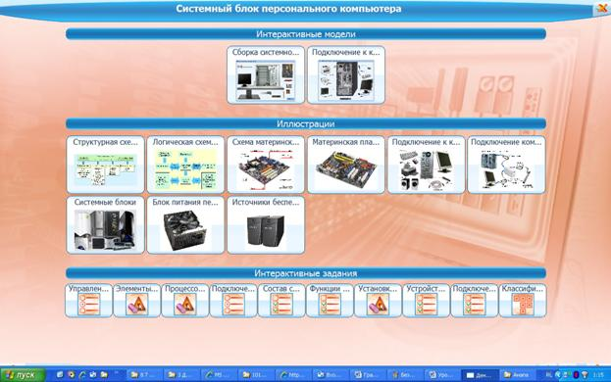
Рис. 1. Учебный материал, подобранный по данной теме
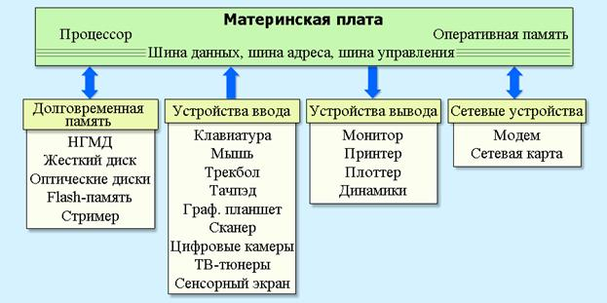
Рис. 2. Схема материнской платы
III. Работа с моделями
К доске вызываются последовательно двое учащихся, которые «собирают» модели.
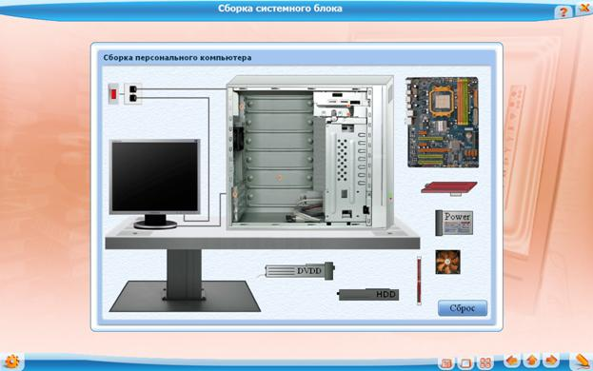
Рис. 3. Тренажёр «Сборка персонального компьютера»
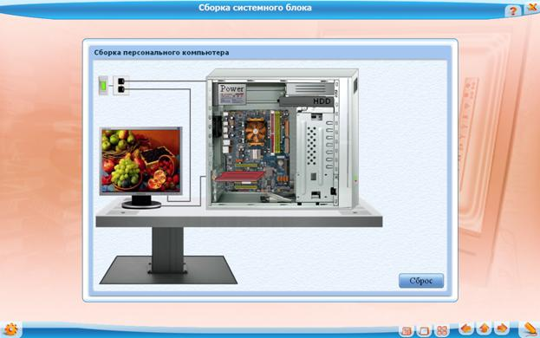
Рис. 4. Тренажёр «Сборка персонального компьютера». Верное решение
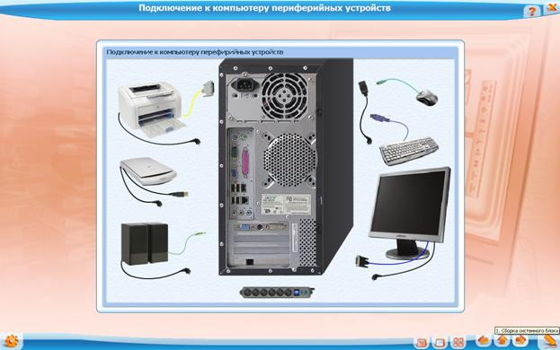
Рис. 5. Тренажёр «Подключение к компьютеру периферийных устройств»
IV. Первичная проверка усвоения знаний. Рефлексия
Проводится с использованием интерактивных заданий, подобранных по данной теме.
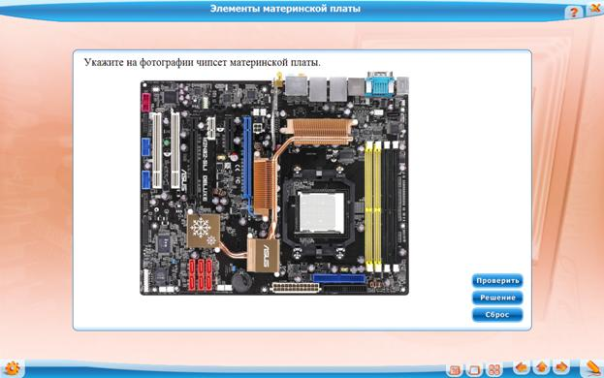
Рис. 6. Тестовое задание «Чипсет материнской платы»
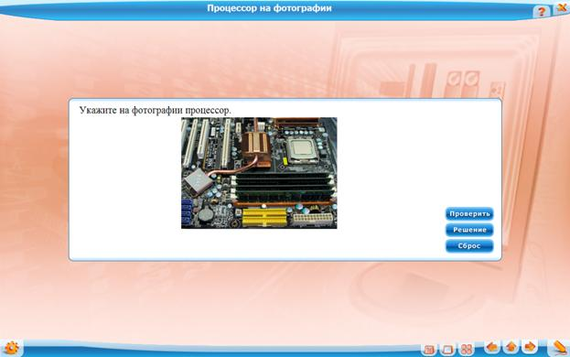
Рис. 7. Тестовое задание «Процессор»
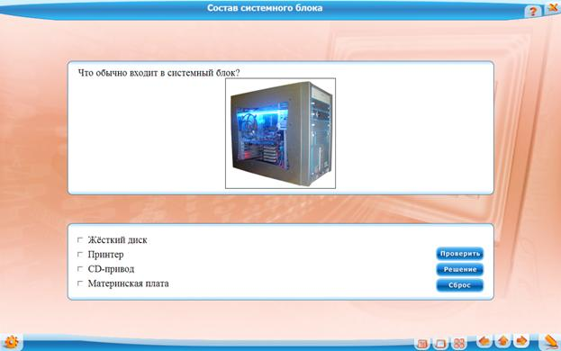
Рис. 8. Тестовое задание «Части системного блока»
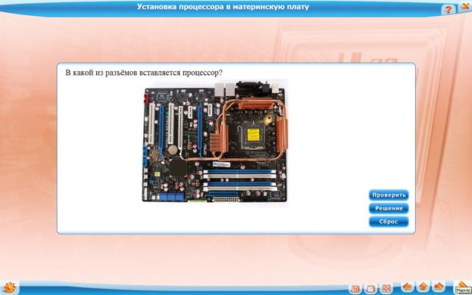
Рис. 9. Тестовое задание «Процессор»
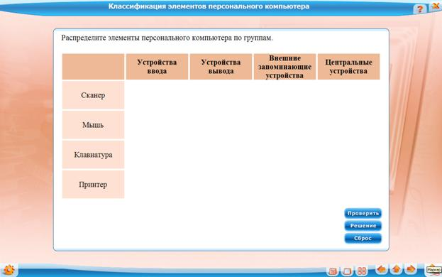
Рис. 10. Тестовое задание «Классификация элементов персонального компьютера»
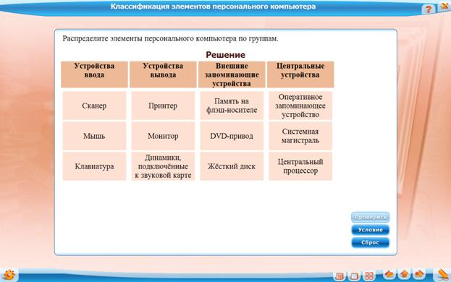
Рис. 11. Тестовое задание «Классификация элементов персонального компьютера»
V. Домашнее задание

